Додаток 10


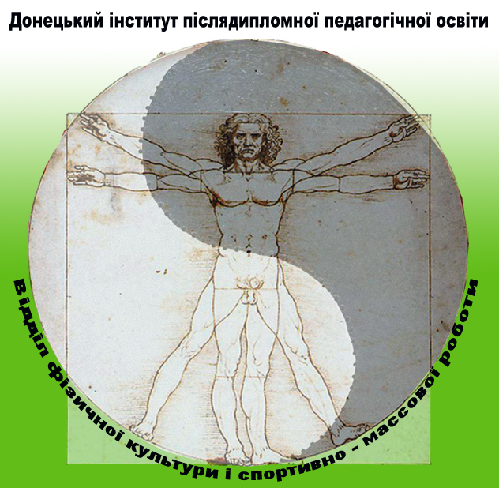
Кафедра виховання і розвитку особистості.
Відділ фізичної культури і спортивно-масової роботи.
Артемівський міський відділ освіти.
Методичне об'єднання вчителів фізичної культури.

Діагностика
анатомо-фізіологічних особливостей організму і фізичної працездатності дітей, що вчаться в загальноосвітній школі.
Методичний посібник

Артемівськ-2010рік

68

Укладачі: 1..Вольвак М.О. . вчитель фізичної культури
Артемівської ЗОШ №2, вчитель-методист..

МЕТОДИЧНИЙ ПОСІБНИК

Для вчителів фізичної культури щодо надання допомоги у визначенні антропометричних і морфологічних особливостей дітей що вчаться, з метою корекції їх фізичного здоров'я. Визначення працездатності дітей та фізичних навантажень під час занять фізичними вправами. Батькам для вибору занять найсприятливішими видами спорту, згідно здібностей їх дітей.

Зміст.
Від укладача.______________________________________________ _______ 1.
Обдарованість і здатність__________________________________________ 2.
Фізичний розвиток________________________________________________ 3-11
- конституція тіла---------------------------------------------------------------------------------------4-5
- постава--------------------------------------------------------------------------------------------------6-7
- розвиток стопи----------------------------------------------------------------------------------------8
- обхват грудної клітки------------------------------------------------------------------------------9-10
- життєва ємкість легенів----------------------------------------------------------------------------11
Визначення росту ______________________________________________12-13
- оцінка довжини тіла хлопчиків і дівчаток-----------------------------------------------------12
- Довжина тіла що вчаться від розрахункової довжини тіла дорослої людини.----13
Вага тіла._______________________________________________________________ 14
- Вага тіла з урахуванням його конституції __________________________________15
- Середні дані фізичного розвитку у віці від 5 до 25 років______________________ 16
Фізична працездатність___________________________________________________17-21.
- Методика визначення фізичної працездатності
при пульсі 170 уд.в мин. Pwc170------------------------------------------------18
- Методика 12-хвилинний біговий тест-------------------------------------------------------------19-21
Пристосовність до навантажень______________________________________22-26.
- Методика оцінювання стану серцево-судинної системи
за формулою Кервонена і за тестом Руфье.------------------------------------------23-24
- Ортостатична проба.--------------------------------------------------------------------------------24-26
-Фізіологічна крива оцінки реакції учня на фізичне навантаження-------------------27
Литература________________________________________________________28.

Від укладача.
Одним із найголовніших завдань школи, визначених Державною програмою «Освіта» (Україна XXI сторіччя), є формування і збереження здоров'я дітей. Актуальність цієї проблеми обумовлена, в першу чергу швидким поглибленням демографічної кризи, що може уповільнити і навіть зупинити соціально-економічний розвиток і науково-технічний прогрес нашого суспільства.
В період тотальної все доступності на засоби що отруюють організм молодих людей, навчання здоров'ю є одним з основних завдань навчально-виховного процесу в школі, а формування культури здоров'я - найважливішою метою. Превентивні методи боротьби з шкідливими звичками повинні бути щоденним процесом в навчальних закладах. Учні зобов'язані повною мірою усвідомлювати згубний вплив на їх організм куріння, вживання наркотиків, алкогольних напоїв.
У особливій мірі процес пропаганди здорового способу життя повинен бути в період статевого дозрівання дітей, коли гостро стоять питання про самобутність підростаючої людини. Більшість дітей по своїй суті є максималістами. Починаючи палити, пити, виражатися нецензурною лайкою більшість з них намагається довести таким, що оточують, що вони теж вже дорослі, а однокласникам показати свою ідентичність, статус «крутого» хлопця або дівчини. Саме у цей період допомога вчителя що знає ціну здоров'ю дуже потрібна дітям. Переламати свідомості дитини дуже важко. Особливо коли соціум, що оточує нас, не дуже то ратує за здоровий образ життя. Але пояснити, довести ціну здоров'я кожного з них, в нашому не простому, а під годину і жорстокому мирі - ми просто зобов'язані. Або ж у них не буде щасливого майбутнього, а у нас щасливій старості.
Одним з перших кроків до усвідомлення свого рівня здоров'я є ідіфікація себе . Хто я? Звідки я? Які мої можливості? Допомогти дітям правильно визначитися, дізнатися конституція свого тіла, типологічні особливості, які дають можливість вибрати більш оптимальний вид спорту або ефективніший вид оздоровлення організму . Це вірний шлях реалізації своїх генетичних завдатків, а показати шляхи реалізації даною проблеми наша вчителів основне завдання. Цим ми допоможемо дітям і їх батькам в економії часу і їх матеріальних засобів.
Дані методичні рекомендації дають можливість вчителям компетентно ознайомити дітей що вчаться з анатомо-фізіологічними даними їх організму. Виявить стан здоров'я систем організму, організувати дітей до проведення цілеспрямованої роботи по вивченню стану свого організму, а також націлює на пошук шляхів по його збереженню і зміцненню.

-1-

Шановні колеги, в повсякденній своїй діяльності ми стикаємося з безліччю питань , що задаються нашими учнями. Багато хто з них носить скептичний характер по відношенню до потреби занять на уроці фізична культура. Особливо коли діти, які через специфічну генетичну спадщину мають різні пороки фізичного розвитку. А навіщо мені ця фізкультура? або ,а що мені це дасть? Ці запитання дітей у повсякденному нашому житті. Як компетентно довести, що кожна людина маючи свої особливі відмінності може добитися величезних успіхів в спорті або особистому оздоровленні?
Я, сподіваюся, що нижче приведена інформація допоможе вам в виборі індивідуальних підходів до проблем таких учнів.

Обдарованість і здатність

Рухова обдарованість визначається як поєднання природжених антропометричних, морфологічних , психологічних, фізіологічних і біохімічних особливостей людини, що спільно впливають на успішність якого-небудь виду діяльності.

Фізичні здатності - відносно стійкі природжені і придбані функціональні особливості органів і структур організму, взаємодію яких обумовлює ефективність виконання рухової дії

Рухові здібності - це енергетичні можливості індивіда, що забезпечують певний рівень його адаптації до будь-яких видів фізіологічної активності.
Біологічний розвиток рухових здібностей є результатом складної взаємодії багатьох генетичних і середових чинників. Врахувати їх взаємодії в період розвитку організму не легко. Проте, до теперішнього часу встановлений вплив спадкових чинників на формування і розвиток організму людини. Відсоток спадковості в розвитку рухових здібностей варіює від 10% для координації до 90% загальної витривалості
В зв'язку з цим важливо з урахуванням генетичних завдатків вчасно почати займатися таким видом спорту,який найприйнятніший твоїм антропометричним даним організму.

-2-

У даній таблиці пропонується оптимальний вік для початку занять окремими видами спорту.

Вид спорту | Вік,  років | Вид спорту | Вік  років.
.Акробатика | 8 | Гірськолижний спорт | 8
Бокс | 12 | Плавання | 7
Волейбол, баскетбол | 10 | Стрибки в воду | 8
Водне поло | 10 | Ручний м'яч | 10
Боротьба | 10 | Сучасне  п'ятиборство | 10
Велосипедний спорт | 12 | Теніс | 7
Спортивна гімнастика  а) хлопчаки  б) дівчата | 8  7 | Важка атлетики | 13
Спортивна гімнастика  а) хлопчаки  б) дівчата | 8  7 | Фіхтовання | 10
Спортивна гімнастика  а) хлопчаки  б) дівчата | 8  7 | Фігурне катання | 7
Художня гімнастика | 7 | Футбол | 10
Веслування академічне | 10 | Хокей з шайбою | 10
Ковзанярський спорт | 8 | Хокей с мячом | 10
Веслування на байдарках і каное | 11 | Стрілецький спорт | 11
Легка атлетика | 11 | Шахмати | 9
Лижний спорт (гонки, стрибки з трампліну) | 9

Фізичний розвиток
Оцінюючи свій фізичний розвиток, ти повинен з'ясувати, що це таке. Під фізичним розвитком слід розуміти комплекс морфологічних особливостей будови тіла, його розмірів, а також функціональні можливості організму. Це процес зміни розмірів, форми і властивостей організму при його індивідуальному розвитку .Тому при проведенні самоконтролю визначаються морфологічні показники - росту, ваги, окружності грудної клітини, вимірюються жирові складки, а також деякі функціональні показники, такі як життєва ємкість легенів (ЖЕЛ), м'язова сила.
Одним з критеріїв фізичного розвитку є тип статури «конституція», тобто розміри тіла і його частин, їх пропорції і форми.
КОНСТИТУЦІЯ-комплекс індивідуальних, стійких морфологічних, фізіологічних, психологічних властивостей організму, обумовлених спадковістю, а також, довгим інтенсивним впливом навколишнього середовища на організм. Існує декілька типів конституції тіла людини. Вельми популярна класифікація М.В. Черноруцкого, згідно якої виділяються: астенічний, нормостенічний і гиперстенічний тип.

-3-

Тип конституції свого тіла може визначити вже в 7-8 років і досить точно і 11-12 років. Рис I.ріс.2.ріс.3
Тип конституції тіла.

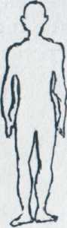
Астеніки відрізняються переважанням подовжніх розмірів тіла над поперечними. Вони зазвичай худорляві, стрункі, з довгими і тонкими кінцівками, довгою і вузькою грудною кліткою М'яза слабо розвинені. Володіють низьким рівнем швидкості. Для розвитку відстаючих рухових якостей даного вигляду підбираються вправи з акцентом на розвиток анаеробних можливостей. Навантаження при повторному і інтервальному методах виконуються понад рівень ПАНО при ЧСС більше або рівне 180-190 уд.сек.

-4-

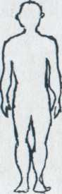
Нормостеникі мають пропорційне співвідношення поперечних і подовжніх розмірів тіла. Вони широкогруді, мускулатура у них розвинена сильно. Володіють бракуючою витривалістю. Для розвитку відстаючих рухових якостей треба використовувати навантаження аеробного характеру ( робота в умовах стійкого споживання кисню) .біг, плавання, ходьба, ходьба на лижах на
довгі дистанції.

Гіперстеників відрізняє переважання поперечних розмірів над подовжніми.Тулувище у
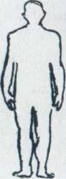
них відносно довге масивне, кінцівки короткі, грудна клітка широка. Для розвитку відстаючих рухових якостей виконувати навантаження змішаного характеру.

Постава.
Поставу, тобто зразок триматися, зазвичай оцінюють в положенні стоячи. При цьому тримаєтеся невимушено, без напруги, в звичній для вас позі.
Стан постави багато в чому визначається виваженістю фізіологічних вигинів хребта (шийного, грудного, поперекового), які можуть бути надмірно збільшені або, навпаки, зменшені. (Малюнок 4,г).
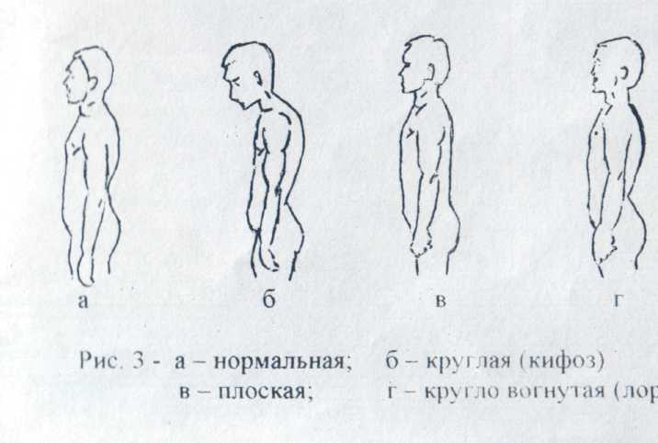
Слід відмітити, що порушення постави не тільки псує фігуру людини, але і негативно позначається на функціонуванні внутрішніх органів. Особливо несприятливі наслідки викликають патологічне викривлення хребта, наприклад бічні викривлення сколіози. Позбавитися від всіх цих порушень значно складніше, ніж попередити їх.

Малюнок 4.
А)нормальная ; Б)круглая(кіфоз); У)плоская; Г) кругла увігнута (лордоз)

Перевірте поставу.
У розслабленому положенні станьте спиною до стіни (Малюнок .5), і, вирівнявшись притисніться до неї так, щоб торкатися головою, спиною, сідницями, литковими м'язами і п'ятами, а в області поясного прогину повинна легко проходити ваша долоня. Мал. 5.

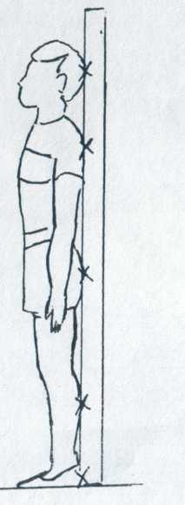

1.Потилична частина голови
2.Лопатки спины.
3.Сідничні м'язи ніг.
4.Литкові м'язи ніг
5.П'яти стопи.

Малюнок№ 5

Розвиток стопи
Зведення стоп треба оглядати для своєчасного виявлення їх зміни.
Розрізняють стопу нормальну, порожнисту (сильно-склепінчасту), сплощенна і плоска.
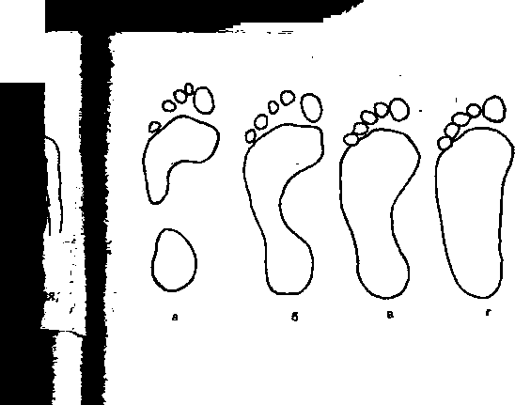

А - порожниста; б - нормальна; в- сплощена; г-плоская

Перевірте стопу

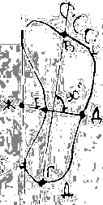

Д). - обробка плантограми.

-8-

Для плоскої стопи характерне опущення зведення. Розвиток плоскостопості супроводжується появою при навантаженні хворобливих відчуттів в стопі і гомілковостопному суглобі. Спостерігається підвищена стомлюваність ніг.
Перевірити зведення стопи можна таким чином:
змочите фарбою, що легко змивається, губку, встаньте на неї, а потім - на чистий лист паперу.
На отриманих відбитках проведіть лінії, як показано на малюнку №6:
лінія АБ є дотичною і найбільш виступаючими точками внутрішньої частини стопи;
лінія ВГ проводитися від середини підстави другого пальця до середини п'яти.
Пряма ДЕ перпендикулярна лінії ВГ і ділить її навпіл. Тепер лінійкою зміряйте відрізок ДЕ (ширину відбиток стопи) і ЕЖ.. Зведення стопи визначуване по наступній формулі.

Індекс стопи (по Чижіну) = ДЕ/ЕЖ;
Від 0 до 1 - нормальна стопа;
Від 1 до 2 - стопа сплощення;
Більше 2 - плоска стопа.
Виявивши у себе плоскостопість, необхідно звернутися до лікаря. Звернете увагу на взуття, яке ви носите. Якщо вона на високому каблуці, нестійка, без задника, зміните її.
Рекомендуємо спеціальні вправи для попередження плоскостопості. Це обертання стоп, згинання і розгинання їх, обхват м'яча підошовною поверхнею, підскоки, ходьба на шкарпетках, зовнішньому краю стопи, ходьба і біг босоніж по піску, камінчикам, плавання стилем кроль на грудях або спині.
Обсяг грудної клітки.
Численні дослідження показують, що вже в дитячому віці починаються витоки майбутніх хвороб. У значної частини дітей, що вчаться, виявляється понижений фізичний розвиток, порушення постави, деформація грудної клітки і т. д., що несприятливо відбивається на роботі серцево-судинної, дихальної системи і ін. органів.
Грудна клітка у здорових людей має конічну, циліндрову або сплощення форму (мал.7). При грудній клітці сплощення дихальна функція може бути декілька понижена. Воронкоподібні або «курячі груди», може наголошуватися при деяких захворюваннях.

-9-

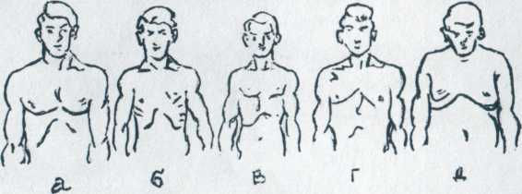
Ріс.7 а- нормальна;б- плоска; в - «куряча»;г- воронкоподібна; д - бочкоподібна.

Обхват грудної клітки, з віком збільшується, звичайно до 20 років у хлопчиків і до 18 років у дівчаток. У хлопчиків вона більша, проте у віці 13-14 років може бути менше ніж у дівчаток. Приріст цього показника декілька знижується після 13 років у дівчаток і 16 років у хлопчиків.
Вимірюється цей показник в трьох фазах: під час звичайного спокійного дихання (у паузі), максимального вдиху і максимального видиху. При накладенні вимірювальної стрічки, руки слід підвести, потім опустити. На спині стрічка повинна проходити під нижніми кутами лопаток, спереду - по нижньому краю, соскових кухлем у чоловіків і над грудною залозою у жінок.
Оцінка кола грудної клітки Таблиця№
Хлопці Дівчата
Воз-  раст. | Уровень показателей |  |  |  | Индекс Эрисмана | Уровень показателей |  |  |  | Индекс  Эри смана
Воз-  раст. | Нач. | Сред | Дост. | Высок | Индекс Эрисмана | Нач | Сред. | Дост | Высок | Индекс  Эри смана
11 лет | 62,3 | 62,4 66,1 | 66.2  72.3 | 72,4 и выше | -3,9 | 58.2 | 58.3-6 1.б | 61.7 | 67.1 | -7,3
12 лет | 62,5 | 62.6  67.8 | 67,9 76,4 | 76,5 и выше | -5,85 | 59,8 | 50.9-63.8 | 63,9 70,3 | 70.4  выше | -4.2
13 лет | 65.0 | 65.1 70.5 | 70.6  79.5 | 79 и выше | -3,05 | 67,2 | 67, 8  71.0 | 71.1  77.4 | 77.5и выше | 3.00
14 лет | 68.8 | 68,9  74.4 | 74.5 83,4 | 83,5 и выше | -2,55 | 68.0 | 68.1  72.9 | 73,0 80.7 | 80.8 и  выше | 1,25
Для оцінки пропорційності розвитку грудної клітини, можна використовувати також індекс Ерісмана. Розраховується він шляхом віднімання з показника обхвату грудей, отриманого при вимірюванні її в спокійному стані ( тобто в паузі) величини, рівній половині зросту : індекс Ерісмана = обхват грудної клітки в паузі (см) - зростання (см) : 2 = Середня величина індексу Ерісмана для дорослих чоловіків коливається від +3 до +6, жінок - від -1,5 до +2
-10-

Життєва ємкість легенів (ЖЕЛ).
Рівневі показники (ЖЕЛ).
Це показник зовнішнього дихання: об'єм повітря при максимальному видиху після максимального вдиху. Вона відображає функціональні можливості системи дихання і вимірюється за допомогою спірометра. Учень стоячи робить повний вдих, затискає ніс, і обхвативши губами мундштук приладу, робить рівномірний, максимально глибокий видих, прагнучи триматися при цьому прямо не сутулиться . Робляться 2-3 вимірювання, і фіксується найбільший результат з точністю в межах 100 кубічних сантиметрів
Таблиця №7
Девочки |  | Хлопчики |  |  |  | Дівчатка
Вік (років) | Рівень показників |  |  |  |  |  | Рівень показників
 | Нач. |  | Серед. | Дост. | Висок. |  | Нач. | Серед. | Дост. | Висок.
11 рок | 1.6 і нижче |  | 1.63 1.80 | 1.93-2.41 | 2.5-  2,71 |  | 1,49 | 1.5-1,69 | 1.73-2.00 | 2.14 і вище
12 рок | 1,63і нижче |  | 1,64-1.99 | 2.00-2,64 | 2,7-3,04 |  | 1.48 | 1.5-  1.78 | 1.8-  2.37 | 2.4 і вище
13 рок | 1,83і нижче |  | 1.84-2,18 | 2,2  2,75 | 2,8-3,1 |  | 1.54 | 1,6-1.95 | 2.0-  2.6 | 2.65 і вище
14 рок | 2.0 і нижче |  | 2.11-  2.3 | 2.46-  3,02 | ЗД-  3,37 |  | 2,01 | 2,02-2,29 | 2.3-2,73 | 2,75і вище
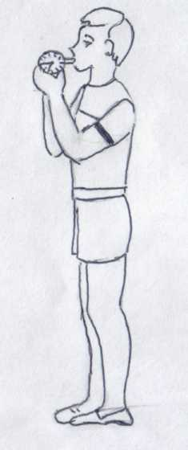
Вимірювати життєву ємкість легенів
можна за допомогою спеціального апарату
який називається спірометром.
Для вимірювання потрібно вдихнути повні
груди і видихнути в трубку апарату.
При цьому відзначити цифру об'єму легенів.
Вимірювання повторити тричі з інтервалом
0,5-1 мин., прагнучи до якнайкращого результату.
У відповідній графі таблиці визначити
свій кращий результат.

Визначення росту. Розрахунок твого зростання щодо зростання батьків або залежно від розрахункової довжини тіла дорослої людини.
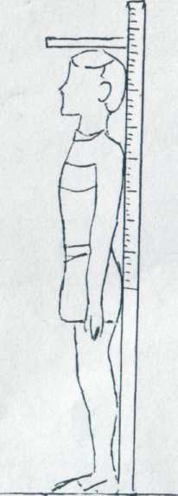
Ріст (довжина тіла) - істотний показник фізичного розвитку. Відомо, що зростання продовжується до 17-19 років у дівчат і до 19-22 років у хлопців. Особливо помітне зростання у дівчаток від 10 до 16 років, а у хлопчиків з 11 до 17 років. У подальші роки темп зростання поступово знижується.
Зміряти ріст можна легко за допомогою ростоміра.
Учень становиться спиною до вертикальної стійки ростоміра, доторкуючись її п'ятами, сідницями і лопатками. Голову необхідно тримати так. щоб нижній край глазної ямки і верхнього слухового отвору були на одній горизонтальній лінії. Рухову планку ростоміра опускають до зіткнення з головою.
Зміряти зростання в домашніх умовах, можна прикріпивши до косяка дверям або стіні сантиметрову стрічку так, щоб кінець її розташовувався декілька вище за вашу голову. Покладіть на голову лінійку (паралельно підлозі) і притисніть її до сантиметрової стрічки прикріпленою до стінки .потім обережно оберніться і відмітьте число що показує ваш ріст.. Порівняєте дані вашого зростання в таблицю № 8.
Оцінка довжини тіла хлопчиків і дівчаток (см) табл. №8.

Вік  років | Рівень  показників |  |  |  | Рівень  показників
Вік  років | Началь. | Серед. | Дост. | Висок. | Нач. | Серед. | Дост. | Висок.
11 рок | 126-131 | 132-  137 | 138-  149 | 150 і  вище | 130-132 | 133-138 | 139-149 | 150 і  вище
12 рок | 132-141 | 142-145 | 150-154 | 154 і  вище | 133-146 | 147-151 | 152-155 | 160 і  вище
13 рок | 142-  147 | 148-  152 | 153-156 | 160 і  вище | 146-147 | 148-  152 | 153-  155 | 161 і  вище
14 рок | 148-153 | 154-157 | 158-  162 | 166 і  вище | 145-  151 | 152-156 | 157-  161 | 165 і  вище
Визначати своє зростання рекомендується не рідше за 2 рази на рік. Порівнюючи дійсну величину з даними в таблиці №8, можна дати оцінку темпам зростання. Для визначення остаточної довжини тіла необхідно використовувати наступні формули:
Остаточна довжина тіла хлопчиків = (зростання отця + зростання матері) х 0,54-4,5 =
Остаточна довжина тіла дівчаток = (зростання отця + зростання матері ) Х 0,51 -7.5
У цих рівняннях величина зростання виражена в сантиметрах.
-12-

Таблиця
для порівняння довжина тіла хлопчиків і дівчаток залежно від розрахункової довжини тіла дорослої людини (170-185 см. для чоловік. і 155-170 см для жінок.)
Вік  років | 170-185 см. для хлоп. Довжина тіла, см 155-170 см для дів.)
Вік  років | Хлопці |  |  |  | Дівочата
Вік  років | 170  см | 175  см | 180  см | 185  см | 155  см | 160  см | 165  см | 170  см
5 | 104,81 | 107,89 | 110,97 | 114,05 | 101,60 | 104,88 | 108,16 | 111,44
6 | 110,11 | 113,35 | 116,59 | 119,82 | 107,37 | 110,83 | 114,30 | 117,76
7 | 117,35 | 120,80 | 124,25 | 127,71 | 114,84 | 118,54 | 122,25 | 125,95
8 | 122,20 | 125,79 | 129,38 | 132,98 | 119,09 | 122,93 | 126,77 | 130,61
9 | 128,47 | 132,25 | 136,03 | 139,80 | 124,28 | 128,29 | 132,30 | 136,31
10 | 133,88 | 137,81 | 141,75 | 145,69 | 130,43 | 134,42 | 138,85 | 143,06
11 | 137,16 | 141,19 | 145,22 | 149,26 | 134,21 | 138,54 | 142,87 | 147,20
12 | 141,51 | 145,67 | 149,83 | 153,99 | 142,71 | 147,31 | 151,92 | 147,31
13 | 147,31 | 151,64 | 155,97 | 160,30 | 146,49 | 151,22 | 155,94 | 160,67
14 | 153,10 | 157,61 | 162,11 | 166,61 | 150,27 | 155,12 | 159,97 | 164,82
15 | 160,82 | 165,55 | 170,28 | 175,01 | 150,75 | 155,62 | 160,48 | 165,34
16 | 167,09 | 172,01 | 176,92 | 181,84 | 153,11 | 158,05 | 162,99 | 167,93
17 | 168,84 | 173,81 | 178,78 | 183,74 | 154,54 | 169,52 | 164,51 | 169,49
18 | 169,61 | 174,60 | 179,59 | 184,57 | 155,00 | 160,00 | 165,00 | 170,00
19 | 169,81 | 174,81 | 179,80 | 184,80 | 155,00 | 160,00 | 165,00 | 170,00
20 | 170,00 | 175,00 | 180,00 | 185,00 | 155,00 | 160,00 | 165,00 | 170,00

Наприклад: ти хлопчик тобі 12 років, зростання під час вимірювання складає 149 см. Означає остаточна довжина тіла буде гадано більше 180 см.

-13-

Вага тіла Розрахунок ваги щодо зростання, конституції тіла.
Вага (маса) тіла - один з найважливіших показників фізичного розвитку людини, залежний від віку, морфологічних фізіологічних особливостей організму.
Щоб правильно зміряти свою вагу, треба стати на середину вісів. Потім вирівняти важелі за допомогою пересування гирі за шкалою. Порівняєте свій результат з таблицею №10Для орієнтовної оцінки маси тіла можна використовувати формулу Брока- Бруша, згідно якої нормальна вага людей зростанням: 155-165 див. розраховується відніманням 100 з величини зростання. При зростанні 166-175 див. віднімається 105. При зростанні 176-185 див. віднімається 110.
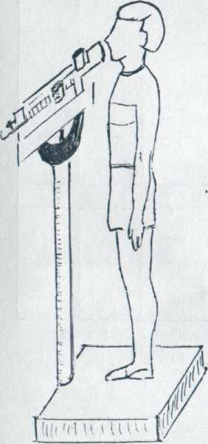
Цей показник застосовний для визначення ваги чоловіків нормостенічної конституції, правильної статури. Також для оцінки показників ваги і зростання вельми широко застосовуватися індекс, запропонований Кветелем. Це співвідношення:
Вага тіла (г) : зростання (см) = У таблиці № 10 розрахунок ваги ведеться щодо зростання, віку і підлоги. Таблиця №10
Вік | Варианти росту | Хлопці |  | Дівчата |  | Твій ріст
Вік | Варианти росту | Ріст | Вага | Ріст (см) | Вага | Ріст | Вага
11 рок | Начальн. Середній Достат. Високий | 129 -135  136-149  150-155  156-161 | 22.1-39.7  27.1-49,7  37.1-54.0  41.4-58.3 | 130-137  138-151  152-159  160-165 | 21,2-41.2  27.2-51.6  37,7-57.6  43,6-62.1
12 рок | Начальн. Середний Достат. Високий | 133 -140 141-155  156-162  163-168 | 23.5-44.6  29.6-56,0 41.1-41,3  46.4-65,9 | 135-143  144-158  159-165  166-172 | 24.2-47.5  31.4-59.  4 43,3-65.0 48,9-70.6
13 рок | Начал ьн. Середний Достат. Високий | 133*-146  147-163  164-171  172-179 | 25.7-48,8 33.1-49.6  47.0-69.3  53.6-75.9 | 143-150  151-163  164-171  171-176 | 28.9-53.2  36.2-62.8  48.2-71.6  54.7-77.1
14 рок | Начальн. Середний Достат. Високий | 145-154  155-171 172-180 181-188 | 31.8-55,9 40.1 -70.0  54.1-77.4 61.0-84.1 | 148-154  155-166 167-172  173-177 | 34.2-39.9 40.7-69.2 52,1-74.9  57.8-79.6
діти, із зростанням нижче цих меж, направляються до ендокринолога, оскільки можлива затримка фізичного розвитку.
-14-

Для визначення ваги з урахуванням конституції (статури) вашого тіла, користуйтеся формулами розробленими, А. Ф. Синяковим. приведені нижче.
 | Чоловіки |  |  | Жінки
 | вузька | нормальна | широка | вузька | нормальна | широка
Ріст, см | грудная | грудна | грудна | грудна | грудна | грудна
 | клітина | клітина | клітина | клітина | клітина | клітина
 | Р=0,83* L -80(13) | Р=0,74-L-60(14) | Р=0,89* L-75(15) | Р=0,72* L-65(16) | Р=0,73* L.-62(17) | Р=0,691 * L - 48(18)
150 | 44,5 | 51,0 | 58,5 | 43,0 | 47,5 | '55,5
155 | 48,7 | 54,7 | 63,0 | 46,6 | 51,2 | 59,0
160 | 52,8 | 58,4 | 67,4 | 50,2 | 54,8 | 62,4
165 | 57,0 | 62,1 | 71,85 | 53,8 | 58,5 | 65,9
170 | 61,1 | 65,8 | 76,3 | 57,4 | 62,1 | 69,3
175 | 65,3 | 69,5 | 80,8 | 61,0 | 65,8 | 72,8
180 | 69,4 | 73,2 | 85,2 | 64,6 | 69,4 | 76,2
185 | 73,6 | 76,9 | 89,7 | 68,2 | 73,1 | 79,7
190 | 77,7 | 80,6 | 94,1 | 71,8 | 76,7 | 83,1
Р- вага тіла. L - зростання (довжина тіла).

Проілюструємо це на прикладі:
Ви дівчина, вам 11 років, ваше зростання складає 150 см. статура з вузькою грудною кліткою. Знаходимо в таблиці №11
вузька грудна клітка користуємося формулою Р=0,72*l-65
Р=0,72* 150-65=43 кг
Ваша вага 43 кг
Порівняєте свою вагу з таблицею №10 (37,7-57,6. )
Ваша вага відповідає зростанню, вазі і статурі.

-15-

Середні дані фізичного розвитку до 25 років

Вік, років | ОБЛИЧЧЯ ЧОЛОВІЧОГО ПОЛА |  |  |  | ОБЛИЧЧЯ ЖІНОЧОГО ПОЛА
Вік, років | Зростання, см | Вага,  кг | Окружность грудної клітини см. | Індекс Эрисма-на | Зростання,см | Вага кг | Окружность грудної клітини | Індекс Эрисмана
5 | 108,5 | 18,7 | 56,4 | +2,15 | 107,5 | 18,0 | 55,9 | +2,15
6 | 114,0 | 21,3 | 58,0 | + 1,0 | 113,6 | 20,8 | 57,2 | + 0,40
7 | 121,5 | 24,5 | 59,3 | -1,45 | 121,5 | 24,0 | 58,0 | -2,75
8 | 126,5 | 26,2 | 60,0 | -3,25 | 126,0 | 26,8 | 59,3 | -3,70
9 | 133,0 | 30,0 | 62,5 | -4,00 | 131,5 | 29,8 | 61,0 | -4,75
10 | 138,6 | 32,4 | 64,9 | -4,4 | 138,0 | 32,6 | 63,8 | -5,2
11 | 142,0 | 34,6 | 67,1 | -3,9 | 142,0 | 34,4 | 65,1 | -5,9
12 | 146,5 | 38,2 | 67,4 | -5,85 | 151,0 | 41,0 | 68,2 | -7,3
13 | 152,5 | 43,1 | 73,2 | -3,05 | 155,0 | 45,5 | 73,3 | -4,2
14 | 158,5 | 49,0 | 76,7 | -2,55 | 159,0 | 49,1 | 76,5 | -3,00
15 | 166,5 | 54,7 | 81,5 | -1,75 | 159,5 | 52,3 | 78,5 | -1,25
16 | 173,0 | 61,4 | 86,8 | + 0,30 | 162,0 | 54,9 | 80,7 | -0,30
17 | 174,8 | 65,2 | 89,0 | + 1,60 | 163,5 | 56,8 | 83,0 | + 1,25
18 | 175,6 | 67,8 | 90,8 | + 3,00 | 164,0 | 57,3 | 83,5 | + 1,5
19 | 175,8 | 68,2 | 91,5 | + 3,60 | 164,0 | 57,6 | 83,5 | + 1,5
20 | 176,0 | 69,2 | 92,0 | + 4,00 | 164,0 | 57,7 | 83,5 | + 1,5
21—25 | 176,0 | 70,0 | 92,0 | + 4,00 | 164,0 | 58,0 | 83,5 | + 1,5

-16-

ФІЗИЧНА ПРАЦЕЗДАТНІСТЬ
Визначення фізичної працездатності за допомогою тестових завдань.
Це один з показників, що характеризують ті зміни в організмі, які відбулися під впливом занять. Фізична працездатність характеризується кількістю механічної роботи, яку може виконати людина з достатньо високою інтенсивністю. Це ширше фізіологічне поняття, ніж витривалість. Остання характеризує можливість продовження роботи без зниження її результатів і є як би складовою частиною працездатності.
Фізичну працездатність оцінюють за допомогою цілого ряду тестів. Одні з них передбачають характеристику фізичної працездатності по тривалості роботи до відказу при заданій потужності навантаження
інші - по величині максимального споживання кисню (МПК)
треті - по величині частоти серцевих скорочень (ЧСС) при виконанні фізичного навантаження певної потужності або по величині тієї потужності роботи, яка необхідна для підвищення ЧСС до певного рівня (наприклад, до 130, 150 або 170 уд/мін).
Великого поширення набули тести, в яких фізична працездатність визначається по частоті серцевих скорочень, показник цей високоінформативний і має лінійний зв'язок з кількістю споживаного кисню в досить значному діапазоні змін ЧСС.
Найбільш точні так звані «максимальні» тести, наприклад визначення максимального споживання кисню (МПК). Проте методика подібних тестів складна, вимагає спеціально навченого персоналу і пов'язана з необхідністю виконання максимального фізичного навантаження, що деколи небажано навіть для спортсмена, оскільки може негативно вплинути на спортивну працездатність, а для осіб середнього і немолодого віку таке тестування може бути навіть небезпечним. У зв'язку з цим найбільшого поширення набули «субмаксимальні» тести, в яких використовуються порівняно помірні м'язові навантаження. Серед таких тестів широку популярність здобула проба, що позначається індексом Pwc170 (що означає: фізична працездатність при пульсі 170 уд/мін). Тест. Pwc170
Тест. Pwc170 Ця проба ґрунтується на наявності лінійної залежності між ЧСС і потужністю виконуваного фізичного навантаження. Задаючи випробовуваному два порівняно невеликі навантаження і фіксуючи частоту пульсу у відповідь на цю роботу, можна шляхом лінійної екстраполяції передбачити ту величину потужності м'язової роботи, при якій ЧСС буде рівна 170 ударам в хвилину, тобто визначити величину Pwc170 .
-17-

Величині ЧСС 170 узята по двом причинах:
1. Оптимальне функціонування кардіореспіраторної системи спостерігається при частоті пульсу в діапазоні 170- 200 ударів в хвилину. ЧСС 170 характеризує початок цієї зони.
2. Початок нелінійності на кривій залежності частоти серцевих скорочень і потужності виконуваної м'язової роботи виникає при ЧСС 170 ударів в хвилину.Методика тесту Pwc170 (у класичному варіанті) вимагає наявність велоергометра, що обмежує його застосування.
Порівняно недавно був розроблений біговий варіант цього тесту Pwc170

Опишемо методику його використання.
Ученям послідовно задаються два бігові навантаження, виконувати які пропонується в рівномірному темпі. Дистанція підбирається з таким розрахунком, щоб пульс випробовуваного збільшувався до 120 ± 10 ударів в хвилину при пробіжці першої дистанції і до 160 ± 10 ударів в хвилину - при другій.
Так, дистанція першого навантаження зазвичай складає 700-900 метрів залежно від підготовленості. Кожні 100 метрів дистанції слід долати приблизно за 33 (при дистанції 900 м) або 43 секунди (при дистанції 700 метрів).
Дистанція другого навантаження складає 1100-1300 метрів. Швидкість пробіжки її збільшується, і кожні 100 метрів тепер долаються приблизно за 23 (при дистанцій 1300 м) - 27 секунд (при дистанції 1100 м).
Час пробіжки першої і другої дистанцій повинні бути практично рівними і складати 300 секунд.
Між першим і другим навантаженнями вчиться надається 5-хвилинний відпочинок. Відразу після закінчення першого і другого навантажень в положенні стоячи підраховується пульс за 10 секунд з перерахунком на хвилину.
Точніше підрахувати частоту пульсу можна, фіксуючи час, витрачений на 10 ударів пульсу (величину його за 1 мин. легко знайти по табл.
Число | Десяті долі секунди
секунд | 0 | 1 | 2 | 3 | 4 | 5 | 6 | 7 | 8 | 9
3  4  5  6 | 200 150 120 100 | 194 146 117 99 | 188 143 115 97 | 182 139 113 96 | 176 136 111 94 | 171 133 109 93 | 166 130 107 91 | 162 127 105 90 | 158 124 103 88 | 154 122 102 87
Швидкість пробіжки кожної дистанції визначається
по формулі:
_{S}
V -
f

-18-

PWC170 (v)

170 1 2 3 4 5 6 7 8 9 10

160

150

140

130

120

110

100
90
80
70 1 2 3 4 5 6 7 8 9 10
Скорость м/с
Мал. 1 Номограма для розрахунку
де S - довжина дистанції, метрах;
f - час проходження дистанції, секундах.
Розрахунок фізичної працездатності фізкультурника проводиться по рівнянню:
Pwc170 (v)=V+(V2 -V1)Х 170-f1
f2-f1
де V1 і V 2 - швидкість пробіжки першої і другої дистанцій;
f1 і f2 - ЧСС відразу після виконання першого і другого навантажень.
Розрахунок фізичної працездатності можна проводити і по номограмі (мал. 1), що при масових обстеженнях зручніше. У нашому прикладі у учня після подолання першої дистанції пульс був 120 ударів в хвилину, швидкість пробігу 3,65 метра в секунду. Після пробіжки другої дистанції із швидкістю 4,3 метра в секунду пульс став 1 51 удар за хвилину
З'єднавши дві отримані крапки, продовжимо пряму до перетину з верхньою горизонтальною шкалою номограми і отримаємо величину Pwc170 (v), рівну 4,7 метра в секунду.
Слід вказати на деякі деталі методики проби. До тестування не повинно бути яких-небудь фізичних навантажень, розминку не робити, щоб не спотворити результати проби. Навантаження підбираються такими, щоб після пробіжки пульс у осіб
до 30 років частішав в межах 110-130 ударів в хвилину і в межах 150-160 ударів в хвилину після пробіжки другої дистанції.

-19-

Для осіб у віці 31-50 років почастішання пульсу після пробіжки першої дистанції повинне складати 100--120 ударів в хвилину, другий - 135-150 ударів в хвилину (великі цифри відносяться до осіб 31 року, менші -- до 50-річних), Зазвичай така реакція спостерігається при довжині першої дистанції 700--800 метрів і другий -- 1100-1200 метрів.
Величина фізичної працездатності у фізкультурників 20-60 років коливається в межах 2,6-5,2 метра за секунду. Найбільше збільшення її наголошується в перших 4-7 місяців регулярних тренувань на витривалість.
Окрім простоти і доступності, біговий варіант теста pwc170 (v), хороший ще і тим, що вже сама процедура надає тренуючу дію на людину. Проте проводити тестування необхідно завжди в строго однакових умовах, оскільки на результати його впливає цілий ряд чинників: стан бігової доріжки, погода, одяг фізкультурника і ін.
Для спостереження показників в динаміці перші 4--6 місяців занять тестування можна проводити 1-2 рази на місяць, надалі - 1 раз на 3 місяці.
12-хвилинний біговий тест
12-хвилинний біговий тест, розроблений американським лікарем Купером, розрахований на визначення можливостей обстежуваної людини у вправах на витривалість. Під час виконання тесту потрібно подолати (пробігти або пройти) як можна більша відстань. При цьому не дозволяється перенапружуватися ярем якщо відчуваєте задишку, потрібно зменшити темп бігу або перейти на ходьбу, а коли відновиться дихання, можна знову бігти. Бажано тест проводити на біговій доріжці стадіону, де легко розрахувати пройдену дистанцію. По ступеню фізичної підготовленості ті, що займаються діляться на 5 категорій, за віком чоловіки діляться на 4 вікових групи, жінки - на 5 груш
Проходити тестування можуть лише достатньо підготовлені люди, причому підготовчі тренування починаються з ходьби, що поступово прискорюється, потім чергування ходьби з бігом, а потім перегони і лише через 6 тижнів систематичних занять, в брешемо яких кожного разу долається дистанція не міні 1,5 кілометра, дозволяється визначити свою фізичну підготовленість за допомогою 12-хвилинного тесту.

-20-

Таблиця 12-хвилинний тест для чоловіків (дистанція, км.)

Ступінь  підготовленості | Вік, років
 | до 30 | 30—33 | 40—50 | старше 50
1. Дуже
погана | Менше 1,6 | Менше 1,5 | Менше 1,3 | Менше 1,2
2. Погана | 1,6—1,9 | 1,5—1,84 | 1,3—1,6 | 1,2—1.5
Задовільна | 2,0—2,4 | 1,85—2,24 | 1,7—2,1 | 1,6—1.9
4, Хороша | 2,5—2,7 | 2,25—2,64 | 2,2—2,4 | 2,0—2,4
5, Відмінна | 2,8 и більше | 2,65 и більше | 2,5 и більше | 2,5 и більше

12-хвилинний тест для жінок (дистанція, км.)
Степень | Возраст, лет
подготовленности | до 30 | 30—39 | 40—49 | 50—59
1. Дуже погана | Менше 1,5 | Менше 1,3 | Менше 1,2 | Менше 1,0
2, Погано | 1,5—1,84 | 1,3—1,6 | 1,2—1,4 | 1,0—1,3
3.Задовільно | 1,85—2,15 | 1.7—1,9 | 1,5—1,84 | 1,4—1,6
4. Хорошо | 2,16—2,64 | 2,0—2,4 | 1,85—2.3 | 1,7—2,15
5, Відмінно | Більше 2,64 | Більше 2,4 | Більше 2,3 | Більше 2,15

-21-

ПРИСТОСОВНІСТЬ ДО НАВАНТАЖЕННЯ
Оцінювання стану серцево-судинної системи на фізичні навантаження.
По змінах артеріального тиску і частоти пульсу у відповідь на фізичне навантаження можна судити про пристосовність до неї серцево-судинної системи. Зазвичай м'язові зусилля супроводжуються помірним підвищенням максимального тиску і зниженням мінімального. Причому зміна максимального АД відбувається одночасно із зміною пульсу. Так, у міру збільшення інтенсивності і потужності виконуваного навантаження частішає пульс і відповідно збільшується максимальне АД. Відновлення цих показників після м'язової роботи відбувається досить швидко і рівномірно. При перевтомі погіршується пристосовність організму до фізичного навантаження, на що можуть указувати надмірно високі величини максимального АД (до 200 мм рт. ст, і більш) і високі значення пульсу
Точніше про динаміку пристосовності до фізичного навантаження можна судити за даними виконання простої проби. Спочатку треба відпочити 3-5 хвилин. потім виконати 20 глибоких і рівномірних присідань за 30 секунд ( сідаючи, витягати руки вперед, встаючи - опускати), Після цього визначите частоту пульсу 10-секундними інтервалами. Отримавши 3-4 однакових або таких, що відрізняються на один удар значення, підрахунок припиняйте. Виконаєте 20 присідань, відразу сядьте і підрахуйте пульс 10-секундними інтервалами протягом 3 хвилин
Якщо відновлення пульсу наступить до кінця
першої хвилини, пристосовність до навантаження відмінна; на другій - добра ;
на третій - задовільна
Зазвичай пульс при такій пробі прискорюється не більше ніж на 50-70 відсотків від початкової величини. Якщо протягом 3 хвилин пульс не відновився, пристосовність оцінюється як незадовільна.
При цьому може бути почастішання пульсу на 80 відсотків і більш в порівнянні з початковою величиною, що також указує на зниження функціонального стану серцево-судинної системи, Якщо є тонометр, то вимірювання пульсу добре доповнити даними АД, які визначаєте у спокої до виконання проби і у відновному періоді на першій, другій і третій хвилині після виконання її. У нормі АД повинно відновитися до початкових величин не пізніше за третю хвилину відновного періоду, при хорошій пристосовності до навантаження це відбувається раніше.
Тим, хто тренує витривалість, можна рекомендувати пробу більш навантаження -- 2-хвилинний (для хлопців і жінок) і 3-хвилинний (для чоловіків) біг на місці в помірному темпі (180 кроків в хвилину) з високим підняттям стегна. Якщо при цьому пульс частішає більш ніж на 100 відсотків і відновлюється на
2-3-ій хвилині, пристосовність до навантаження відмінна
на 4-ій хвилині -- добра
на 5-ій - задовільна
Збільшення пульсу більш ніж в 2 рази і не відновлення його протягом 5 хвилин свідчать про погану пристосовність.
-22-

Формула Кервонена.

В кінці теоретичної частини уроку, коли учні знаходяться в стані спокою, вони визначають свій пульс (на зап'ясті ) і після невеликих математичних обчислень отримують числовий вираз індивідуального тренувального пульсу.
Для цього:
1)от числа 220 треба відняти свій вік в літах;

2) від отриманого числа відняти число ударів свого пульсу
хвилину в стані спокою;

3) отримане число множити на 0,6 і додати до нього кількість
ударів пульсу в стані спокою.
Наприклад, якщо учневі 15 років і його пульс в стані спокою дорівнює 72 уд./хв., то розрахунки покажуть, що його індивідуальний тренувальний пульс складає 152 удари на хвилину:

(220-15 -72 ) х 0,6 + 72 = 152.
Проте зберегти постійною цю величину пульсу під час занять фізкультурою важко, Тому при визначенні об'єму фізичного навантаження слід орієнтуватися на верхню і нижню межі частоти серцевих скорочень.
Для визначення максимально можливого навантаження на серцево-судинну систему необхідно до величини індивідуального тренувального пульсу додати 12.
У вищезазначеному прикладі вона складає 152 + 12 = 164 уд./хв. Слід відмітити, що підвищення частоти серцевих скорочень зверху максимально можливого показника не вирішується. Це і є верхня межа фізичного навантаження.
Для визначення мінімального навантаження потрібно від величини індивідуального тренувального пульсу відняти 12. У вищезазначеному прикладі вона складатиме 152 - 12 = 140 уд./хв, Це означає, що заняття фізкультурою при нижчому пульсі будуть неефективними.
Таким чином частота серцевих скорочень під час занять фізкультурою учня з прикладу повинні обмежуватися діапазоном від 140 до 164 уд./хв.

-23-

Тест Руфье

Тест Руфье є досить значним навантаженням У учня в положенні сидячи (після 5-хвилинного відпочинку) вимірюють пульс (Р1), потім він виконує 30 присідань за 30 секунд, після чого відразу ж в положенні стоячи вимірюють пульс (Р2). Потім випробовуваний відпочиває сидячи хвилину, і знов підраховують пульс (Рз). Всі підрахунки проводяться в 15-секундні інтервали. Величина індексу Руфье обчислюється за формулою:

J= 4(Р1+ Р2-+ Р3 )-200
10
При величині індексу
менше 0 пристосовність до навантаження оцінюється як відмінна
0-5 - хороша
6--10 - посередня
11-15 - слабка
більше 15 --незадовільна
Ортостаткчеськая проба
Ортостаткчеськая проба дає важливу інформацію про стан механізмів регуляції серцево-судинної системи, а також про відповідність тренувального навантаження, що задається, функціональному стану людини, Вона полягає з перекладі тіла з горизонтального у вертикальне положення, Як метод функціональної діагностики ортостатична проба часто, використовується в клінічній практиці
У нормі у добре тренованих учнів і спортсменів при ортостатичній пробі тиск систоли трохи зменшується (на 3-6 мм рт, ст.) або зовсім не змінюється, а діастола підвищується в межах до 10-15 відсотків по відношенню до його величини в горизонтальному положенні тіла. Почастішання пульсу не перевищує 25 ударів в хвилину у жінок і 20 ударів у чоловіків . Більш виражена реакція на ортостатичну пробу може спостерігатися у дітей.
У домашніх умовах можна використовувати наступну методику проведення ортостатичної проби.
Обстежуваний відпочиває в положенні лежачи 10 хвилин. На 11-ій хвилині підраховується пульс за 20 секунд з перерахунком на хвилину. Потім людина встає, спираючись об стіну спіною так, щоб ноги були на відстані однієї ступні від стіни, В цьому положенні треба знаходитися 10 хвилин, кожну хвилину підраховуючи пульс і відзначаючи самопочуття, Дані записуються у формі протоколу.
Пробу можна спростити реєструючи пульс після вставання відразу тобто на 1-ій хвилині вертикального положення, потім на 5-ій і 10-ій хвилинах.

-24-

При хорошій ортостатичній стійкості пульс на 10-ій хвилині ортостатичного положення частішає не більше ніж на 20 ударів в хвилину для чоловіків і на 25 ударів для жінок в порівнянні з величиною пульсу в положенні лежачи, самопочуття хороше.
При задовільній ортостатичній стійкості пульс частішає у чоловіків до 30 ударів в хвилину, у жінок - до 40, самопочуття хороше;
При незадовільній - пульс може частішати на 40--50 і більш за удари в хвилину, наголошується запаморочення, погане самопочуття, особа блідне
При незадовільній ортостатичній стійкості може розвиватися так званий ортостатичною колапс (непритомний стан, що розвинувся у зв'язку з недостатнім кровопостачанням мозку в ортостатичному положенні), При погіршенні самопочуття в уникнення ортостатичного колапсу пробу слід припинити.
Погіршення ортостатичної стійкості може спостерігатися при перевтомі, після перенесених захворювань, при вегетососудистій дистонії і т, л
Перед проведенням описаних функціональних проб не повинно бути фізичного навантаження, не слід проводити їх після безсонної ночі, підвищених емоційних переживань, а також відразу після ситної їжі, Якщо навантаження на заняттях було значним, то пробу цього дня проводити не рекомендується, Щоб отримані результати можна було співставити, прагніть проводити дослідження в однакових умовах.
Якщо при визначеннях пульсу, проведених наприклад, на початку занять і через 5-6 місяців після одного і того ж дозованого навантаження (20 присідань, 2-3-хвилинного бігу на місці), скоротиться час, необхідний для повернення його до початкової величини або зменшиться величина індексу тесту Руфье, це буде одним з показників зростання підготовленості, правильності підбору навантажень.
В основному цьому сприяють тривалі циклічні навантаження (ходьба, біг, плавання, веслування і т, п.), з результаті яких поліпшується функція серцево-судинної системи. При цьому збільшення пульсу стає меншим, а відновлення відбувається швидше, що свідчить про ту, що економізує діяльності серцево-судинної системи. В той же час при виконанні наростаючого по інтенсивності навантаження спостерігатиметься все велика мобілізація потенційних можливостей організму і раніше всього серця - збільшується його продуктивність при м'язовій роботі.
У міру поліпшення фізичної підготовленості показники тесту Pwc170 зростають. Ученик зможе подолати більшу відстань протягом 12-хвилинного тесту Купера.

-25-

ПРОТОКОЛ
проведення ортостатичної проби
Дата___________________
Момент дослідження | Частота пульсу, уд |  | Самопочуття
 | за 20 с  ______ | за 1 мин
Горизонтальне положення, 11-та минута | 20 | 60 | Хороше
Ортостатичне положення, минута  1-я  2-я  3-я  4-я  5-я  б-я  7-я  8-я  9-я  10-я | 26  28  28  27  26  25  25  26  25  26 | 78  84  84  81  78  75  75  78  75 78 | Хороше  -  -  -  -  -  -  -  -  -

-26-

Фізіологічна крива оцінки реакції учня на фізичне
навантаження

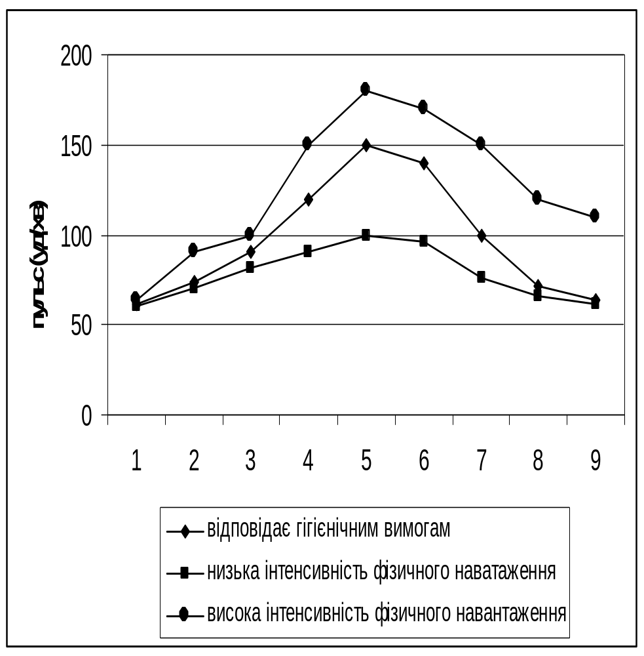
Ч а с т и н и у р о к у
Значке фізичне навантаження
Відповідає гігієнічним нормам
Низька інтенсивність

-27-

Література:

1.А.Ф.Синяков. Самоконтроль физкультурника. «Знания» Москва 1987.
2.Х.Хамзин. Сохранить осанку - сберечь здоровье. «Знания» Москва
3.В.А.Романенко Двигательные способности человека Донецк.1999ст.251
4.Безруких М.М. Возрастные особенности организации двигательной активности у детей 6-16 лет. Физиология человека-2000.
5.Гончарова М.С. Валеологический словарь Харьков 1999.
6.ВидюкА.П., Е.А.Демяненко, А.Г.Рыбковский З.Г.Збарский. Модель формирования культуры здоровья в процессе обучения. Донецк 2001.
7.Акбашев Т.Ф. Образование спасет мир. Москва 2000.
8.Программа по физической культуре для общеобразовательных школ
(5-12 кл.) Рекомендовано МОН Украины.2009.
9. О.Дубогай .Навчання в русі. Київ «Шкільний світ».2005.
10. В.Воронков. Финишная кривая. 1975.
11. Г.Б.Мейксон.В.Н.Шаулина Самостоятельные занятия учащимися по физической культуре. Москва 1996.
12.С.Э.Шляхтина Режим дня школьника. Москва 1987.
13. А.П.Матвеева,Т.В.Петрова. Оценка качества по физической культуре.
«Дрофа»2000.

-28-

